**Παγκόσμια Ημέρα Πιγκουίνων**

Στις 25 Απριλίου γιορτάζεται η Παγκόσμια Ημέρα Πιγκουίνων και είναι μια πολύ καλή ευκαιρία να αφιερώσουμε λίγο χρόνο για να γνωρίσουμε καλύτερα αυτά τα χαριτωμένα πλάσματα με το «επίσημο ντύσιμο» και το αστείο βάδισμα και να ευαισθητοποιηθούμε για την προστασία τους.

Πολλοί άνθρωποι έχουν την εντύπωση ότι οι πιγκουίνοι κατοικούν μόνο σε περιοχές με πολύ κρύο. Η αλήθεια είναι ότι οι πιγκουίνοι ζουν στο Νότιο Ημισφαίριο, με μεγάλους πληθυσμούς να εμφανίζονται σε παγωμένες περιοχές όπως η Ανταρκτική, αλλά και σε θερμότερες, όπως περιοχές της νότιας Αυστραλίας, της Νέας Ζηλανδίας, της Νότιας Αφρικής, ακόμα και στα Νησιά Γκαλαπάγκος που βρίσκονται κοντά στον Ισημερινό.

Οι πιγκουίνοι είναι θαλάσσια πουλιά που δεν μπορούν να πετάξουν και φημίζονται για το κωμικό τους περπάτημα στη στεριά. Είναι όμως δεινοί κολυμβητές και περνούν το μεγαλύτερο μέρος της ζωής τους κάτω από το νερό ψάχνοντας για τροφή. Τρώνε κυρίως ψάρια, καλαμάρια, σουπιές και ένα είδος γαρίδας που ονομάζεται κριλ.

Μοιάζουν σαν να φορούν μαύρο φράκο με άσπρο πουκάμισο. Στην πραγματικότητα τα χρώματα αυτά λειτουργούν σαν αποτελεσματικό καμουφλάζ που τους βοηθούν να περνούν απαρατήρητοι από τους θηρευτές τους κατά τη διάρκεια αναζήτησης τροφής μέσα στη θάλασσα. Κοιτάζοντάς τους από πάνω, οι θαλάσσιοι αετοί δεν μπορούν να τους ξεχωρίσουν καλά, καθώς το μαύρο της ράχης τους ταιριάζει με το σκούρο χρώμα του βυθού, αλλά και οι φάλαινες βλέποντας τους πιγκουίνους από το βυθό, δυσκολεύονται να τους ξεχωρίσουν, επειδή η άσπρη τους κοιλιά μοιάζει με το χρώμα της επιφάνειας της θάλασσας που φωτίζεται από τον ήλιο.

Επιστήμονες ανακάλυψαν στη Νέα Ζηλανδία απολιθωμένα οστά ενός γιγάντιου είδους πιγκουίνου της προϊστορικής εποχής, που είχε ύψος 1,60 μέτρα και βάρος 80 κιλά! Σήμερα, υπάρχουν 17 - 19 είδη πιγκουίνων, με τον Αυτοκρατορικό Πιγκουίνο να είναι το μεγαλύτερο, με μέσο ύψος 1,1 μέτρα και μέσο βάρος 35 κιλά. Το μικρότερο είδος είναι ο Μικρός Μπλε Πιγκουίνος με ύψος μόλις 40 εκατοστά και βάρος 1 κιλό.

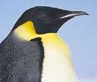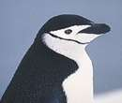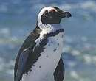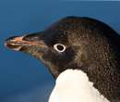Φωτογραφίες από διαφορετικά είδη πιγκουίνων:

Αυτοκρατορικός Πιγκουίνος

Πυγοσκελίς της Ανταρκτικής

Αφρικανικός Πιγκουίνος

Πιγκουίνος της Αδελίας

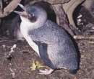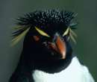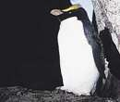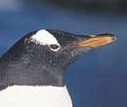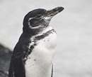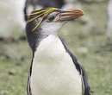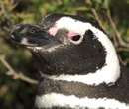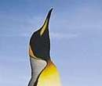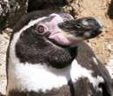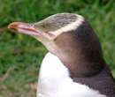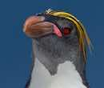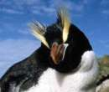

Μικρός Μπλε Πιγκουίνος

Πιγκουίνος των νησιών Γκαλαπάγκος

Πιγκουίνος του Μαγγελάνου

Βασιλικός Πιγκουίνος (Royal)

Νότιος Βραχώδης Πιγκουίνος

Κιτρινομάτης Πιγκουίνος

Πιγκουίνος Γκεντού

Πιγκουίνος του Φιόρντλαντ

Πιγκουίνος των νησιών Όκλαντ

Βασιλικός Πιγκουίνος (King)

Πιγκουίνος του Χούμπολτ

Πιγκουίνος Μακαρόνι

Οι μεγαλύτεροι σε μέγεθος πιγκουίνοι έχουν την ικανότητα να διατηρούν τη θερμότητα του σώματός τους πιο αποτελεσματικά και γι’ αυτό μπορούν να ζήσουν σε ψυχρότερα κλίματα, σε αντίθεση με τους μικρότερους που εντοπίζονται στα εύκρατα ή και τροπικά κλίματα.

Πώς όμως οι πιγκουίνοι επιβιώνουν στην παγωμένη Ανταρκτική, εκεί που η θερμοκρασία μπορεί να πέσει στους -60°C και η ταχύτητα του ανέμου να φτάσει τα 200χλμ την ώρα; Εκτός από τα προστατευτικά τους χνουδωτά φτερά, κάτω από το δέρμα τους έχουν ένα πολύ παχύ στρώμα λίπους. Επιπλέον, διαθέτουν έναν αδένα που παράγει ειδικό λάδι, το οποίο διαχέεται στο σώμα τους και τους βοηθάει να παραμένουν «αδιάβροχοι» και «αντιανεμικοί».

Οι πιγκουίνοι είναι πολύ κοινωνικά ζώα, κολυμπούν και τρέφονται σε ομάδες και φτιάχνουν πολυπληθείς αποικίες. Όταν δύο πιγκουίνοι γίνουν ζευγάρι, συνήθως μένουν μαζί για πάρα πολλά χρόνια. Ο θηλυκός πιγκουίνος γεννάει 1 ή το πολύ 2 αυγά τη φορά. Χτίζουν τις φωλιές τους με πέτρες σε βραχώδεις περιοχές για να προστατέψουν τα αυγά τους από τον ήλιο, τον άνεμο, το χιόνι και τη βροχή. Οι Αυτοκρατορικοί και οι Βασιλικοί πιγκουίνοι λειτουργούν διαφορετικά, δεν δημιουργούν φωλιές, αλλά προστατεύουν το ένα και μοναδικό αυγό τους φυλάσσοντάς το ανάμεσα στο πάνω μέρος των ποδιών τους και την κοιλιά τους, μέχρι να εκκολαφθεί.

Για εκατομμύρια χρόνια οι πιγκουίνοι έχουν καταφέρει να προσαρμοστούν σε δύσκολες συνθήκες και διαφορετικά οικοσυστήματα. Σήμερα ωστόσο όλα τα είδη απειλούνται από τις ανθρωπογενείς δραστηριότητες και την κλιματική αλλαγή. Κινδυνεύουν από τις πετρελαιοκηλίδες, τη μείωση της τροφής τους λόγω υπεραλίευσης, τον εγκλωβισμό τους σε εγκαταλελειμμένα δίχτυα και την εισαγωγή ξένων θηρευτών στις περιοχές που ζουν και αναπαράγονται, όπως γάτες, σκύλοι, αρουραίοι, οι οποίοι τρώνε τα αυγά τους, τους παρενοχλούν κατά τη διάρκεια της αναπαραγωγής ή τους κυνηγούν. Το κύριο πρόβλημα στην Ανταρκτική φαίνεται ότι είναι η απώλεια του κριλ, μια πρωταρχική πηγή τροφής τους. Από τα είδη που απειλούνται περισσότερο καθώς έχει μειωθεί δραματικά ο πληθυσμός τους, είναι ο Κιτρινομάτης της Νέας Ζηλανδίας, ο Μακαρόνι Πιγκουίνος και ο Πιγκουίνος των Γκαλαπάγκος.

Μπορείτε να μάθετε περισσότερα πράγματα με διασκεδαστικό τρόπο, παρακολουθώντας το ντοκιμαντέρ για τους πιγκουίνους από τη συλλογή της Disney - Ο μαγικός κόσμος των ζώων: <https://www.youtube.com/watch?v=lZHGm2Xhf1E>

Επίσης, μπορείτε να εξασκήσετε τις καλλιτεχνικές σας δεξιότητες, ζωγραφίζοντας πιγκουίνους ακολουθώντας τα παρακάτω βήματα. Αφού τους δώσετε μορφή, δώστε τους και φωνή και στείλτε μας τι θα ήθελαν να μας μεταφέρουν.

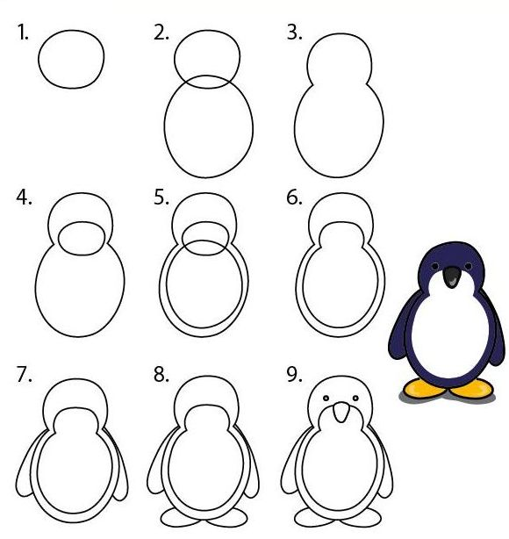

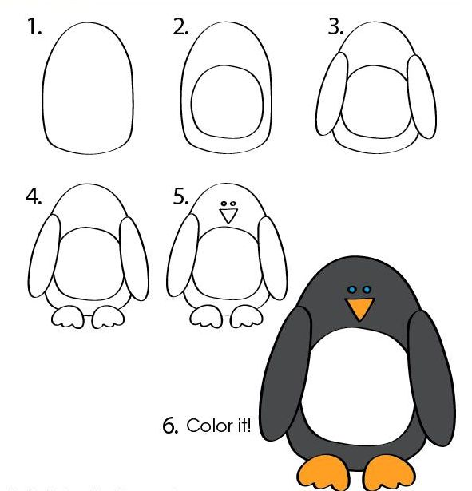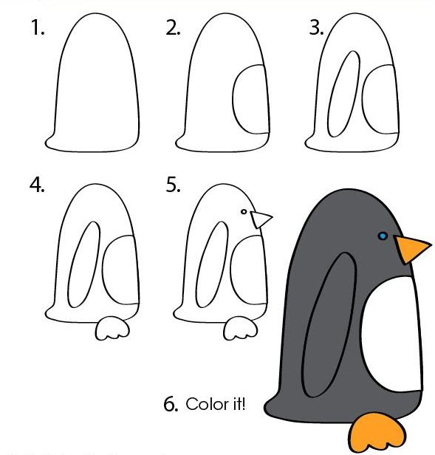

**Πηγές:**

<https://www.penguinworld.com/types/>

<https://www.birdlife.org/list-penguin-species>

<https://www.popularmechanics.com/science/a28699986/giant-prehistoric-penguins/>

<https://www.nothingbutpenguins.com/how-to-draw-a-penguin/>